Содржина :

Вовед ........................................................................................................................... 3

Инвестирање и структура на портфолиото на задолжителните пензиски фондови ...................................................................................................................... 4

Нето средства ............................................................................................................ 7

Заклучок ..................................................................................................................... 8

Користена литература.............................................................................................. 9

1.Вовед

Пензиски фонд (задолжителен или доброволен) претставува отворен инвестициски фонд, што се основа и работи согласно со Законот за инвестициски фондови доколку со Законот за задолжително капитално финансирано пензиско осигурување или Законот за доброволно капитално финансирано пензиско осигурување поинаку не е уредено. Задолжителниот пензиски фонд го сочинуваат средствата од придонесите на членовите на тој фонд, намалени за наплатените надоместоци, и приносите од инвестираните придонеси. Сопственици на пензискиот фонд се неговите членови, а нивните поединечни сопственички права се определени од износот на средствата на нивните сметки. Средствата на пензискиот фонд не можат да бидат предмет на побарувања, ниту врз тие средства може да биде спроведено извршување од страна на, или од името на доверителите на пензиското друштво кое управува со тој пензиски фонд.
Во 2005 година беа доделени две дозволи и беа основани две друштва за управување со пензиски фондови и тоа:

Акционерско друштво за управување со задолжителни и добровволни пензиски фондови “НЛБ НОВ ПЕНЗИСКИ ФОНД”-Скопје кој управува со :
- Отворен задолжителен пензиски фонд ”НЛБ ПЕНЗИСКИ ФОНД”-Скопје
- Отворен доброволен пензиски фонд “НЛБ Пензија плус”-Скопје и
КБ прво друштво за управување со задолжителни и доброволни пензиски фондови АД Скопје кое управува со :
- КБ Прв отворен задолжителен пензиски фонд-Скопје
- КБ Прв отворен доброволен пензиски фонд

Со оглед на тоа што пензискиот фонд претставува отворен инвестициски фонд една од најважните дејности на пензискиот фонд е инвестирањето на средствата, па поради тој факт ние се определивме токму на оваа тема како една мошне актуелна и важна тема не само за економистите и луѓето кои се занимаваат со инвестирање, туку и на сите луѓе во Република Македонија бидејќи од клучна важност е секој човек да знае каде се инвестираат средствата на пензиските фондови односно нивните средства од кои им зависи иднината после пензионирањето.

2.Инвестирање и структура на портфолиото на задолжителните пензиски фондови

Вообичаено, во задолжително капитално финансираните пензиски системи во почетната фаза се користи проактивна контрола и квантитативни и квалитативни ограничувања на инвестициите. Тргнувајќи од тоа, во законот и подзаконските акти се дефинирани инвестициските цели и принципи, видовите на инструменти во кои можат да се вложуваат средствата на задолжителните пензиски фондови, условите што треба да ги исполнуваат регулираните секундарни пазари на капитал каде што се тргува со средствата на задолжителните пензиски фондови, квалитетот на инструментите во кои може да се инвестираат средствата на задолжителните пензиски фондови, држави или групи на држави во кои може да се инвестираат средствата на задолжителните пензиски фондови, инвестициските ограничувања во рамките на инструментите и издавачите, забранетите инвестиции, надминување на инвестициските ограничувања, итн. Основните принципи на инвестирање на средствата на задолжителните пензиски фондови, уредени со закон се: сигурност на средствата, диверсификација на ризикот од инвестициите и одржување на адекватна ликвидност, а со цел остварување највисок принос единствено во полза на членовите.
Во законот и подзаконските акти е регулирано дека средствата може да се инвестираат во банкарски депозити и сертификати за депозити, обврзници и други должнички хартии од вредност, акции и комерцијални записи издадени од издавачи со седиште во Република Македонија и странство во државите членки на Европската Унија или ОЕЦД. Имајќи во предвид дека е неопходно е да се постигне соодветна диверсификација помеѓу различните видови на инвестиции предвидени се максимални ограничувања за инвестирање во одредена компанија и максимални ограничувања на износите кои можат да бидат инвестирани во одредени видови на инструменти. Со цел спречување на инвестиции во инструменти кои не се погодни за инвестирање на задолжителните пензиски фондови законски се забрануваат инвестиции во акции, обврзници и други хартии од вредност кои не котираат на официјален пазар или со кои јавно не се тргува, инструменти со кои не може правно да се располага, инструменти кои не може веднаш да бидат проценети, повеќето форми на имот кои не можат веднаш да бидат проценети и ставки од несигурна вредност, на пример антиквитети или уметнички дела, итн.
Со оглед на тоа што средствата на задолжителните пензиски фондови се во постојан раст, нивното зголемување е проследено со можност за излез на поголем број пазари на капитал и во поголем обем бидејќи домашниот пазар станува мал во однос на потребите за инвестирање на средствата на задолжителните пензиски фондови, како и со цел овозможување поголема диферсификација на средствата при нивното инвестирање и поголем избор на компании за инвестирањето на средствата на задолжителните пензиски фондови од страна на друштвата. Следствено на тоа, со измените на Законот за задолжително капитално финансирано пензиско осигурување во 2010 година се зголеми максималното ограничување за инвестиции во странство од 30% на 50% од средствата на задолжителните пензиски фондови.

Максимални инвестициски ограничувања***

Инвестиции во странство (ЕУ и ОЕЦД) |  | 50%
- хартии од вредност издадени од недржавни странски компании, банки |  | 30%
или инвестициони фондови
Хартии од вредност издадени или гарантирани од РМ или НБРМ |  | 80%
Банкарски депозити, сертификати за депозит, обврзници, хартии од |  | 60%
вредност врз основа на хипотека и други хартии од вредност издадени
од домашни банки
- банкарски депозити |  | 30%
Обврзници издадени од единиците на локаната самоуправа и од |  | 40%
домашни акционерски друштва кои не се банки и комерцијални
записи од домашни акционерски друштва, кои не се банки
-обврзници издадени од единиците на локалната самоуправа |  | 10%
Акции издадени од домашни акционерски друштва |  | 30%
Документи за удел и акции на отворени, затворени и приватни |  | 5%
инвестициони фондови во РМ
-документи за удел на приватни инвестициски фондови |  | 1,5%
*Табелата ги вклучува тековно важечките лимити и инструменти (2011г.)
Структурата на инвестициите на задолжителните пензиски фондови, од почетокот на системот (за 2006, 2007,2008 и 2009 година на годишно ниво) е прикажана во следните графикони:
НЛБззз
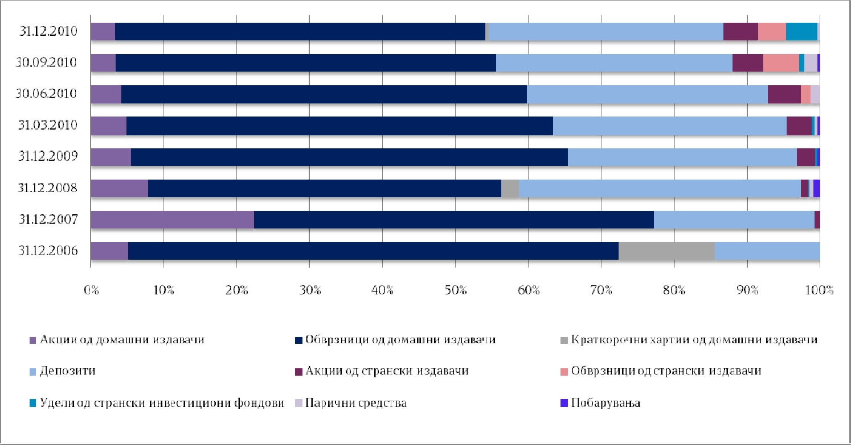

КБПз
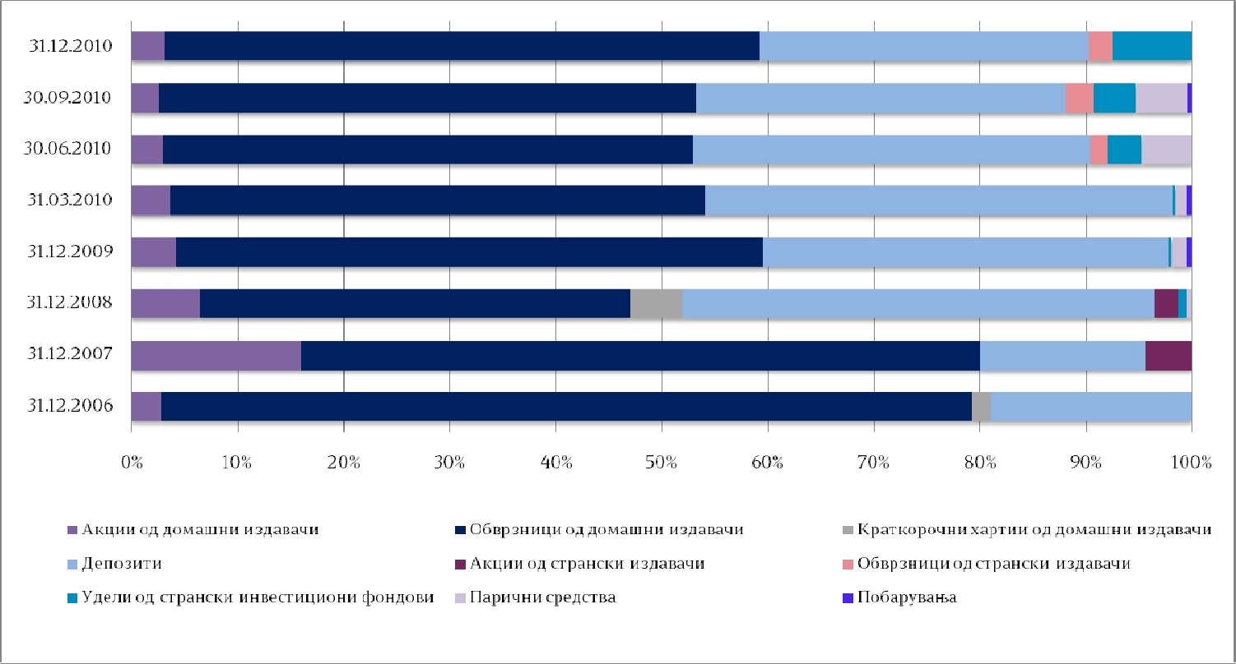

Во првата година од функционирањето на системот (2006), најголем дел од средствата на задолжителните пензиски фондови беа инвестирани во државни хартии од вредност, потоа во депозити и мал дел во акции. Во 2007 година имаше зголемување на учеството на акциите, а намалување на учеството на депозитите, а започна и инвестирањето во странство. Но, во текот на следните години (2008 и 2009) друштвата преминуваа кон поконзервативна политика на инвестирање и повторно го зголемија учеството на депозитите и државните хартии од вредност. Во 2010 година пензиските фондови постепено го зголемија своето учество во странските инвестиции. Иако учеството на домашните државни хартии од вредност и банкарските депозити е намалено во однос на претходната година, сепак и во 2010 година најголем дел од портфолиото им припаѓа токму ним, на државните хартии од вредност (53,91%) и банкарските депозити (31,57%). На домашните акции им припаѓа мал дел од портфолиото (3,20%), а потоа следат паричните средства (0,25%) и побарувањата (0,02%). Во 2010 година пензиските фондови ги зголемија своите инвестиции во странство на 11,05%. Оваа година за прв пат се инвестираше во странски државни обврзници (2,98%), а се зголемија и инвестициите во акции од странски издавачи (2,14%) и во удели на странски инвестициски фондови во висина (5,92%).

Како што беше наведено погоре најголем дел од средствата на задолжителните пензиски фондови во 2010 година се вложени во домашни државни хартии од вредност. Во однос на структурата на инвестициите на задолжителните пензиски фондови вложени во домашни државни хартии од вредност, таа вклучува најмногу македонски еврообврзници, потоа структурни обврзници и со помало учество континуирани обврзници и краткорочни записи.

Имено, НЛБз има 51,28 % од вкупните средства во домашни државни хартии од вредност, од кои 98,98% се долгорочни обврзници (19,82% се структурни обврзници, 0,17% се континуирани и 78,99% се македонски еврообврзници) и 1,02% се краткорочни записи (тримесечни). КБПз има 56,14% од вкупните средства во домашни државни хартии од вредност, но за разлика од НЛБз има само долгорочни обврзници (16,51% се структурни, 1,37% континуирани и 82,11% македонски еврообврзници). На следниот график е прикажана распределбата на домашните државните хартии од вредност кои ги поседуваат задолжителните пензиски фондови по вид:

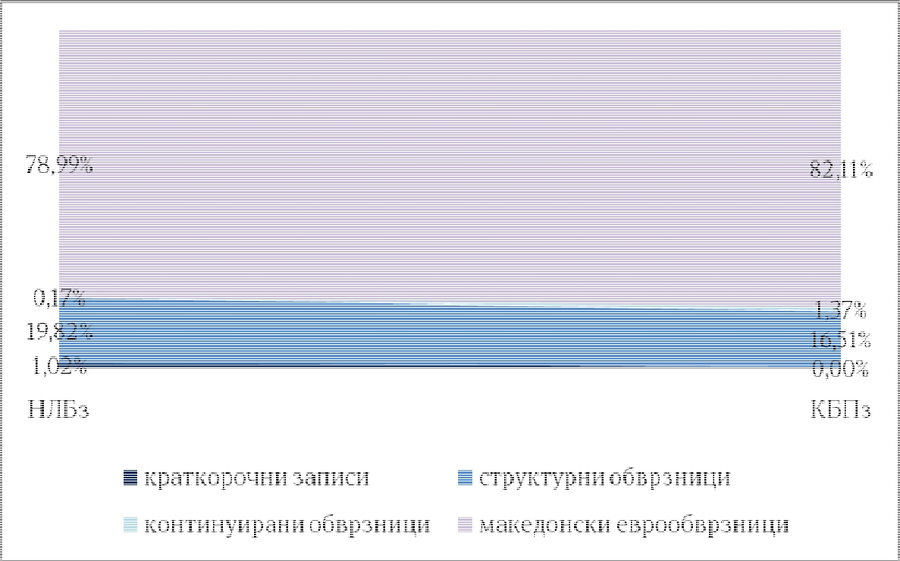

Гледано секторски, следни по големина, по државните хартии од вредност, се вложувања во инструменти од издавачи/акционерски друштва од финансиски сектор и тоа изразено во проценти изнесува 37,95% кај НЛБз и 38,97% кај КБПз од вкупните средства на фондот. Во рамките на овој сектор најголемо е учеството на домашните банкарски депозити (84,84% на НЛБз и 79,64% на КБПз), иако во споредба со минатата година нивното учество е намалено. Потоа следуваат удели во странски инвестициони фондови (11,57% на НЛБз и 18,51% на КБПз), акции во домашни и странски банки (2,12% на НЛБз и 1,85% на КБПз) и финансиски услуги (1,47% кај НЛБз).

3.Нето средства

 | (во милиони денари)
 | НЛБз | КБПз
Нето средства на 31.12.2006 г. | 557,12 | 684,42
Нето средства на 31.12.2007 г. | 1419,46 | 1704,51
Нето средства на 31.12.2008 г. | 2232,91 | 2771,57
Нето средства на 31.12.2009 г. | 4001,80 | 4737,26
Нето средства на 31.12.2010 г. | 5700,89 | 6740,75

Вкупните нето средства во задолжителните пензиски фондови, со состојба на 31.12.2010 година, изнесуваат околу 12,5 милијарди денари или околу 202 милиони Евра, што претставува околу 2,94% од БДП.

На следните графици се прикажани вредностите на нето средствата на крајот на сите години и нивниот пораст во проценти во однос на нето средствата во однос на претходната година. При тоа можеме да забележиме дека нето средствата на двата задолжителни пензиски фондови растат со слично темпо. Најголем пораст имало во 2007 година во однос на 2006.

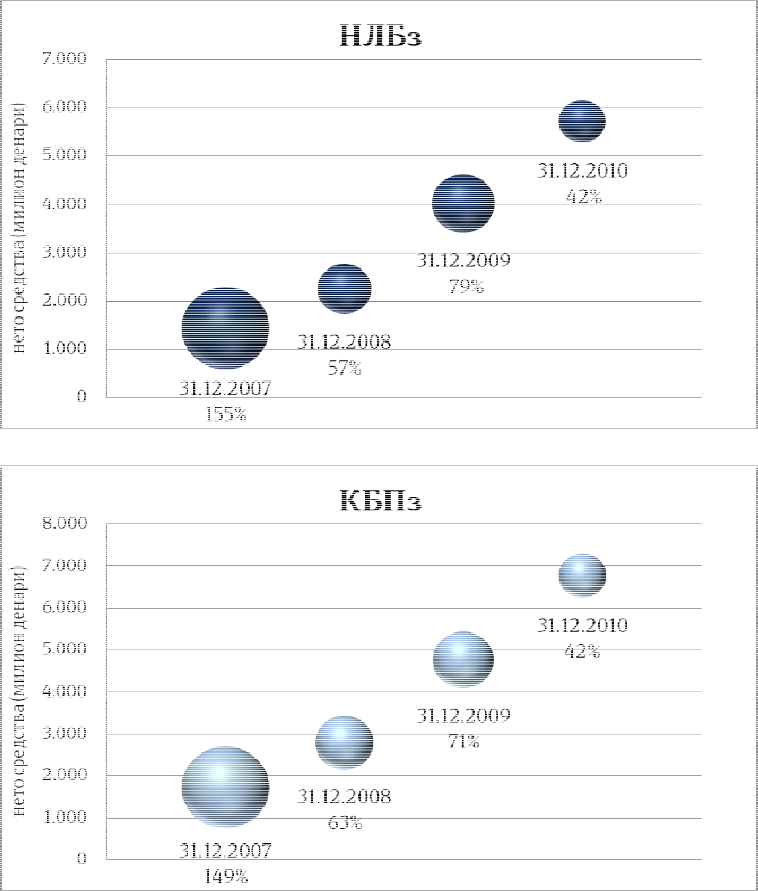

4.Заклучок

Според горенаведените податоци може се заклучи дека двата приватни пензиски фонда во Република Македонија ги почитуваат основните принципи на инвестирањето како што се : сигурност, диверзификација на ризикот и обезбедување на ликвидност. Двата пензиски фонда најмногу вложуваат во сигурни инвестиции како што се депозитите и обврзниците коишто можеби носат помал принос во однос на останатите хартии од вредност, меѓутоа следствено на тоа носат и помал ризик Во однос не законските норми во периодот од основањето до ден денес друштвата ги почитуваат законските норми на инвестирањето.
Според сето ова може да се заклучи дека двете друштва водат поконзервативна и посигурна политика односно помеѓу сигурноста и ризикот секогаш ја избираат сигурноста. Како студенти на Економски факултет – Скопје според нашите досегашни знаења од областа на инвестициите оваа политика на двата пензиски фондови ја оценуваме како добра инвестициона политика.

Користена литература :
www.mapas.gov.mk
www.kbprvo.com.mk
www.npf.com.mk

www.maturski.org

Извор за БДП: Државен завод за статистика (Претходни податоци)

